2020年杭州市社会组织第二批公益创投项目

网上申报操作指南

一、申报流程
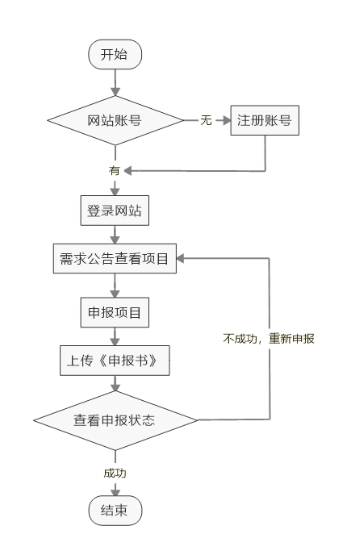

二、申报详解

建议使用谷歌Chrome浏览器申报，

下载地址：https://www.google.cn/chrome/

（一）打开“杭州市民生公益服务网”
网址：http://msfw.hzmz.gov.cn/，或直接在百度搜索“杭州市民生公益服务网”。
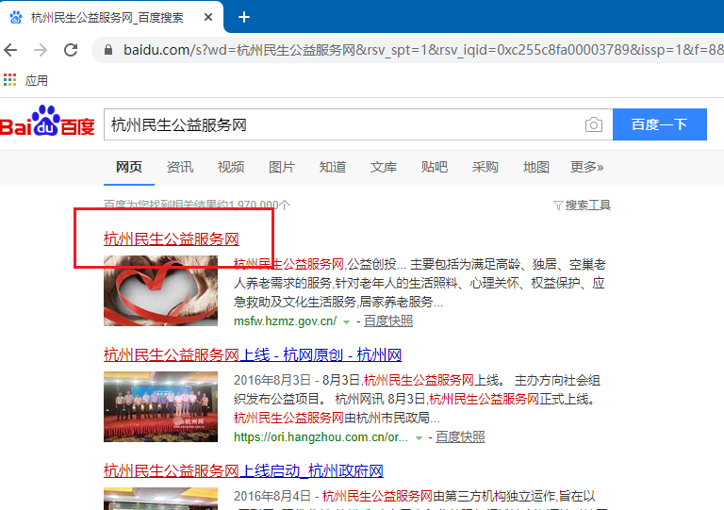

（二）注册登录

1.第一次申报请先注册账号，已经注册过账号的直接登录。
2.2020年杭州市社会组织公益创投项目有“为老服务”、“城乡社区服务”和“社会救助”三类，详细的项目需求请点击这三类栏目查看。
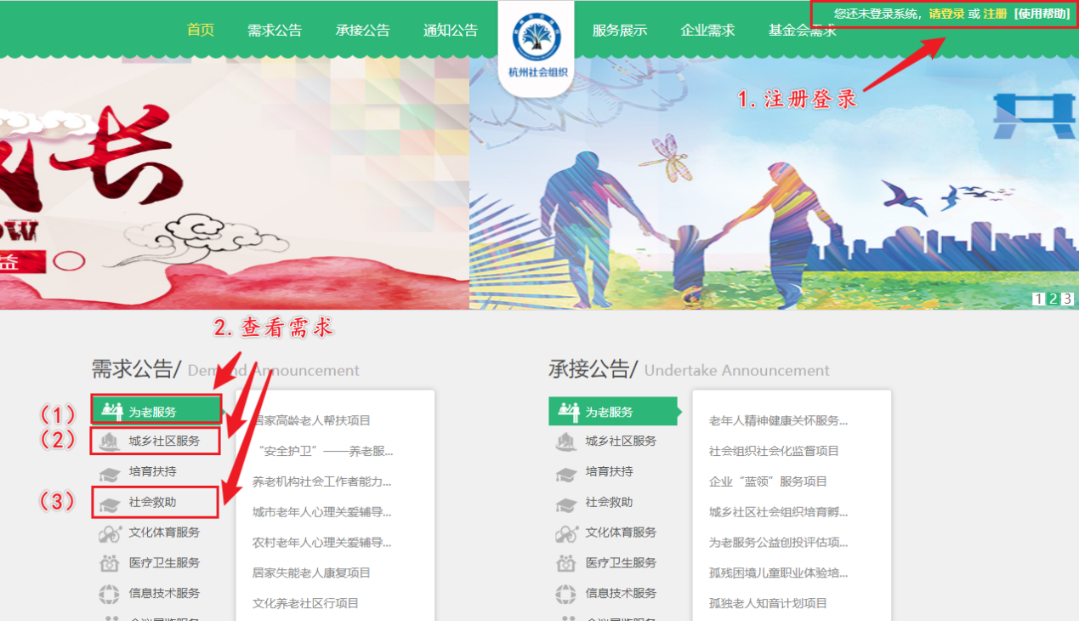

（三）项目申报
1.点击要查看的项目类别，以“为老服务”为例，先点击需求公告下面的“为老服务”栏目，点击右侧项目列表下方“更多”，查看“为老服务”类别所有项目。
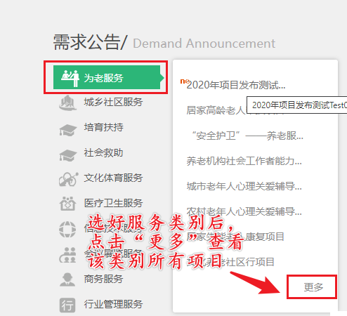
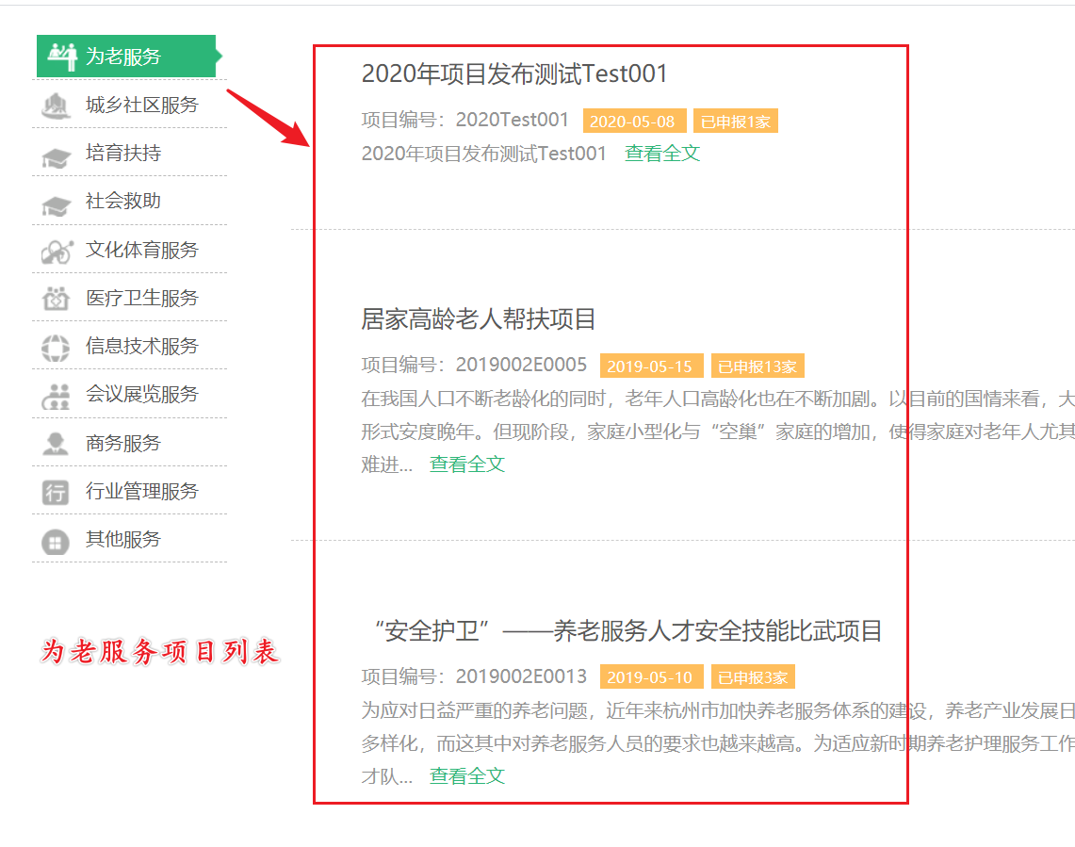
2.申报前先登录

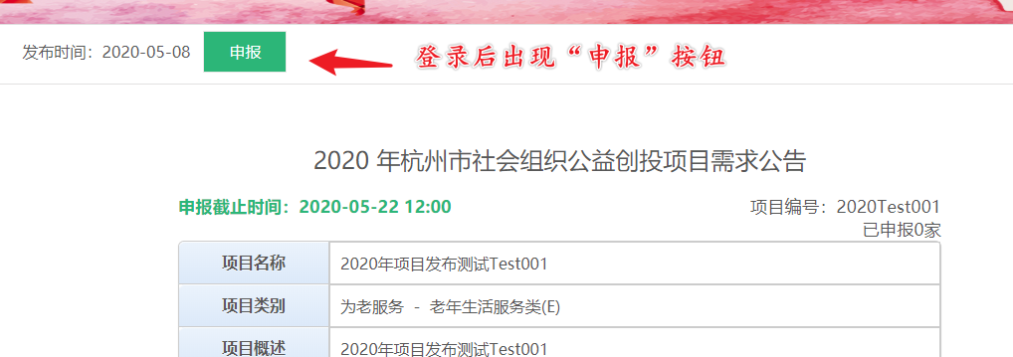
3.如出现“上传附件”不能正常使用情况时，点击地址栏插件图标，按以下图示操作。
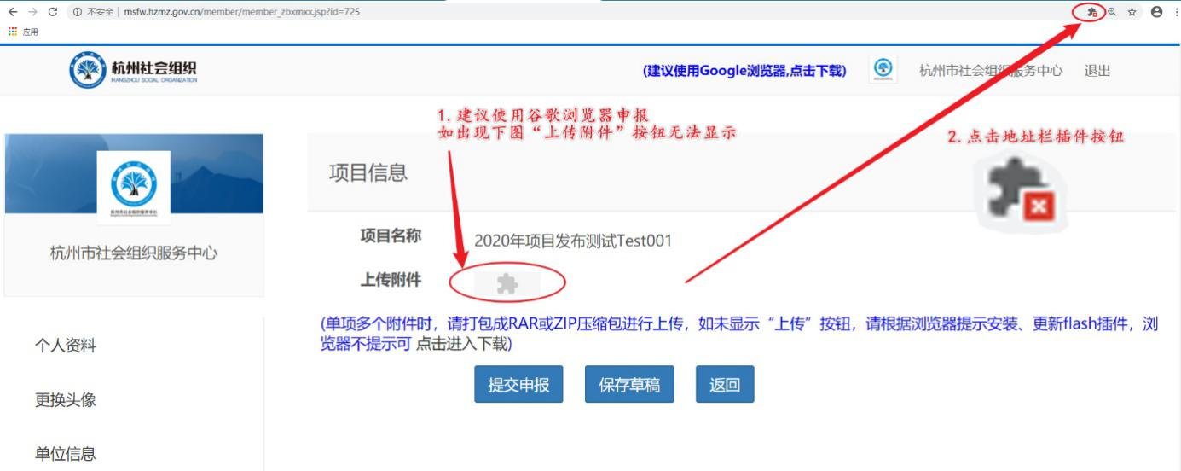
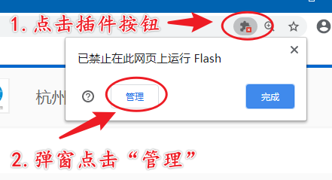
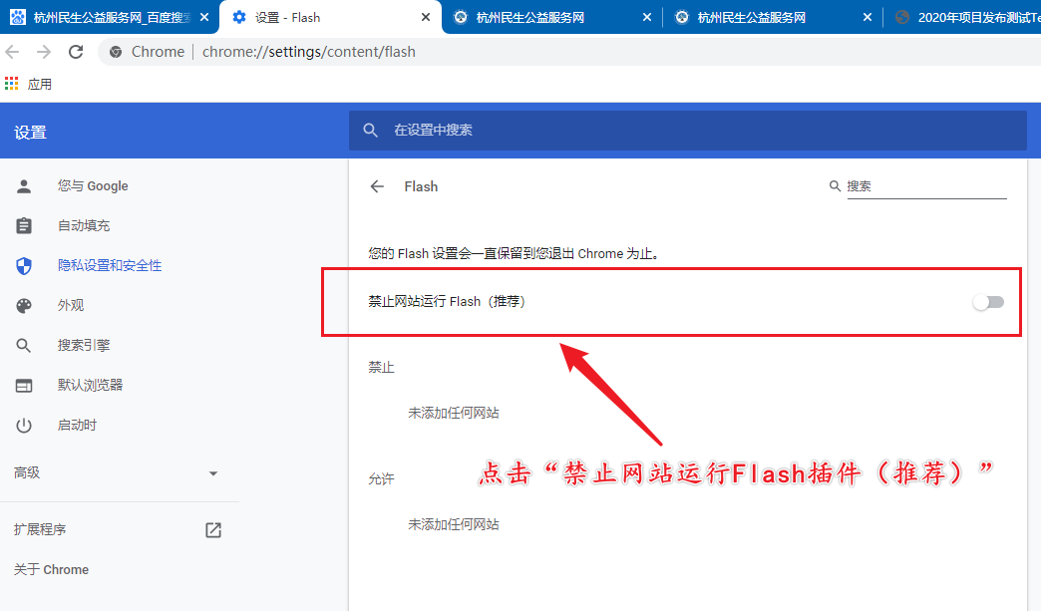
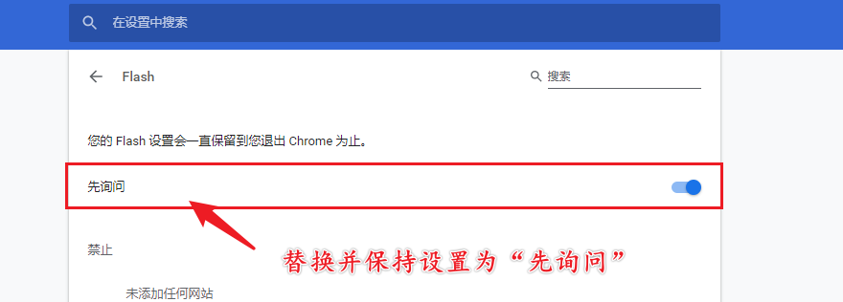
4.返回项目申报页面，在页面空白处点击右键，选择“重新加载”
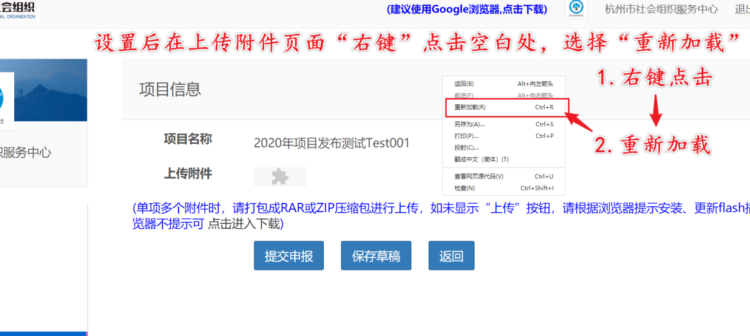
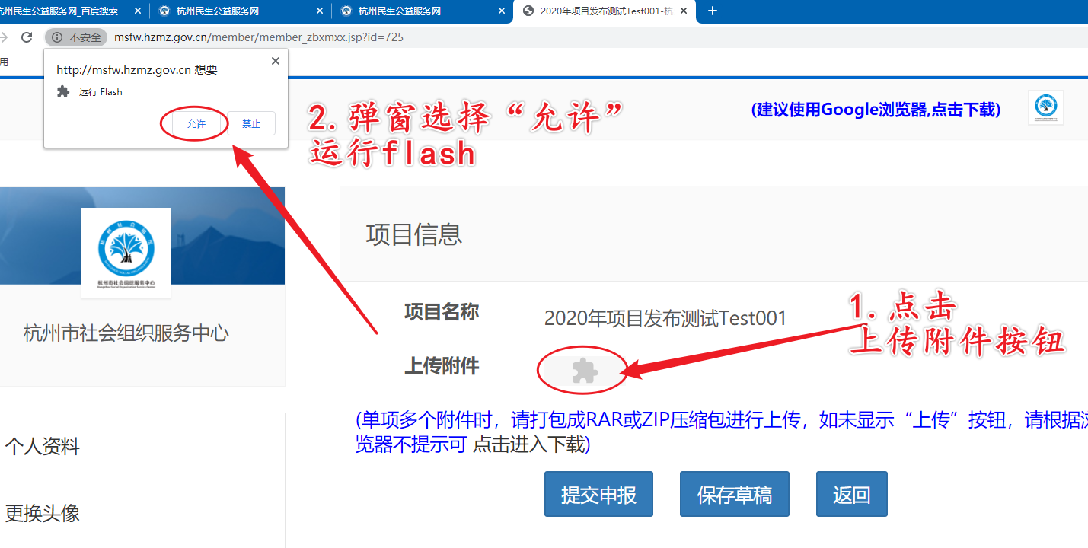
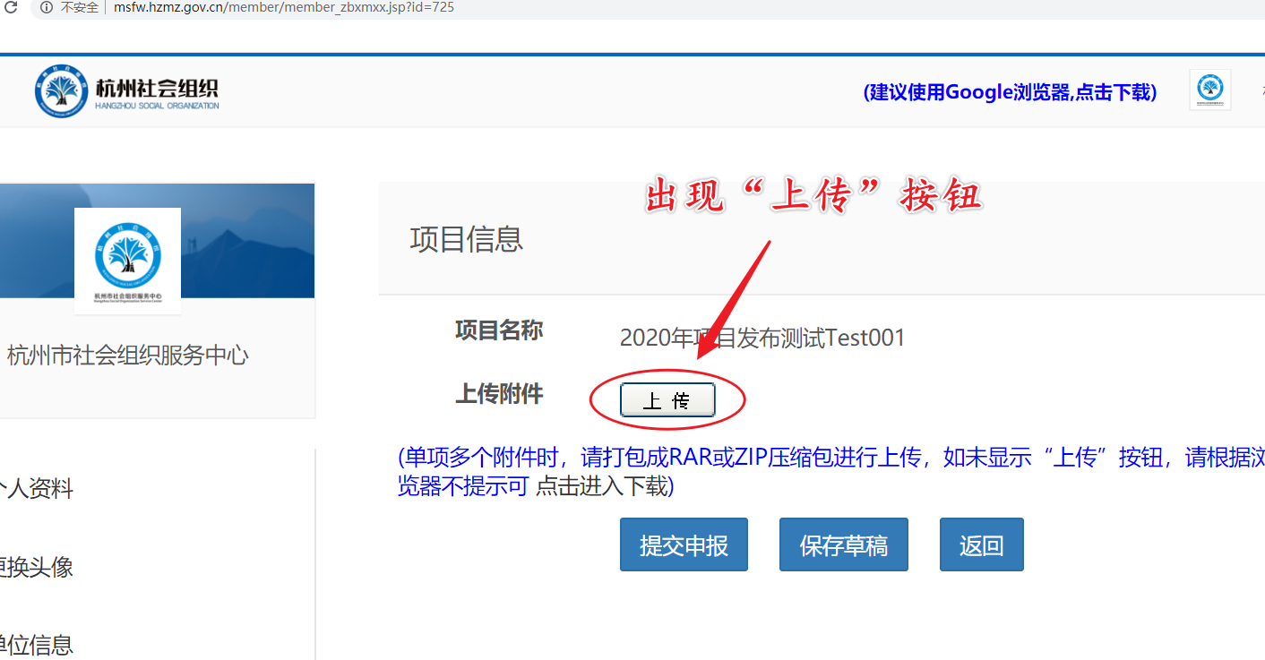
5.点击“上传”，选择申报书word版本上传，文件名以“项目编号+社会组织名称”命名。
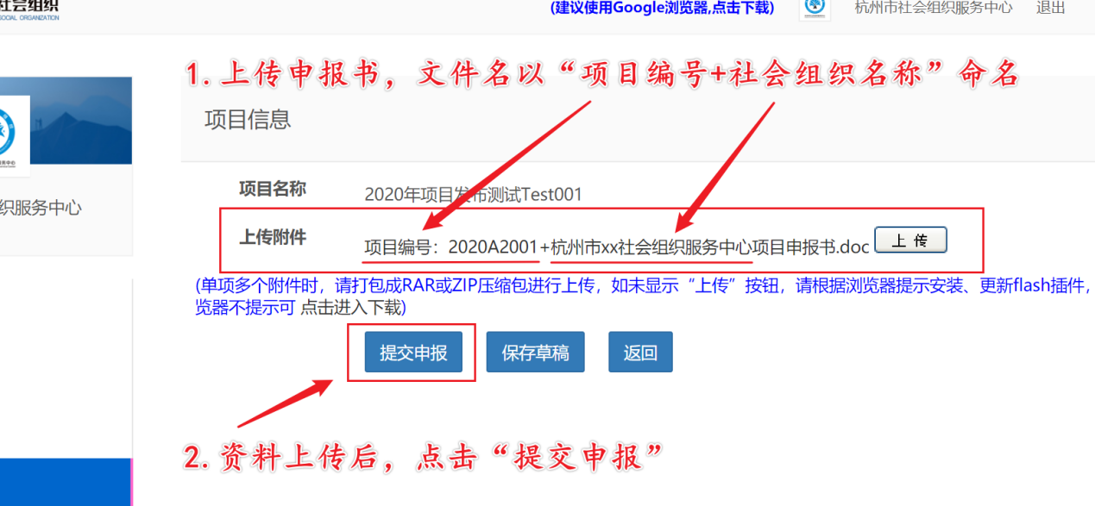
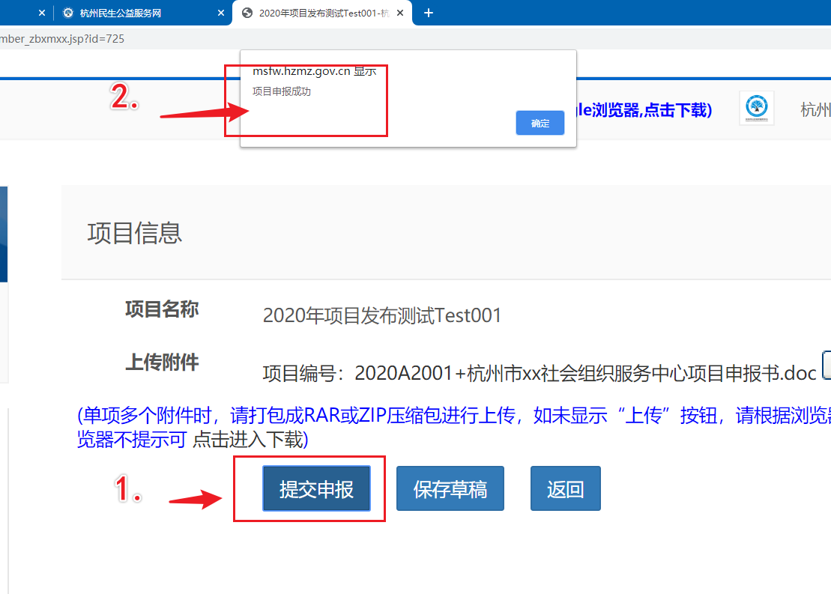
6.检查申报状态
点击网站首页“个人中心”，在“已申报项目管理”中查看项目申报状态（待审核，说明项目已线上申报已完成）。
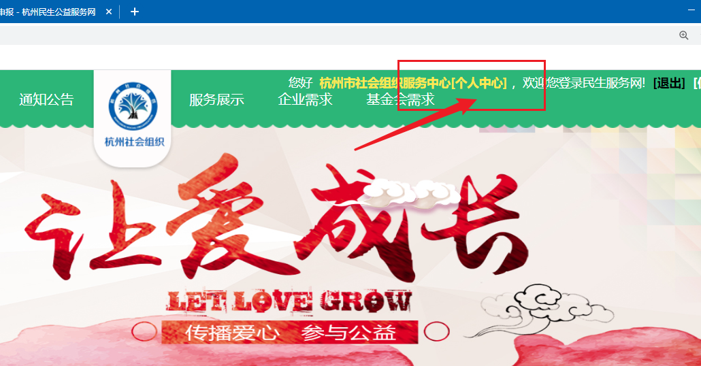
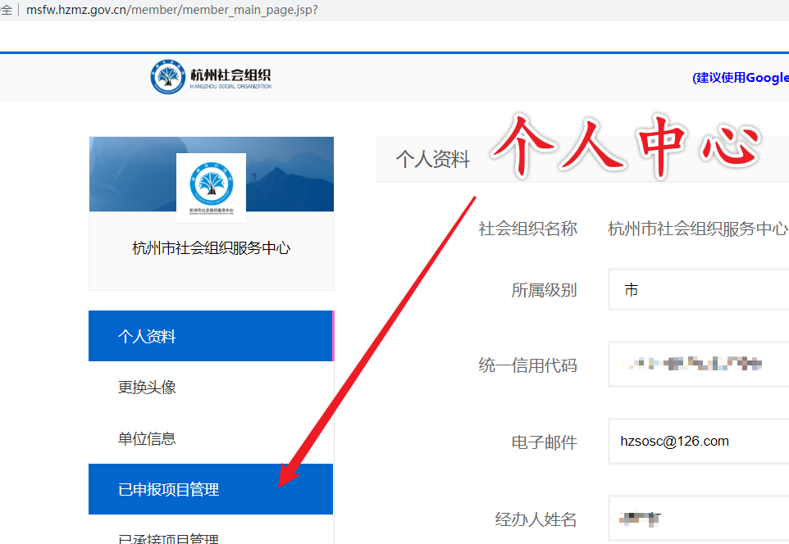
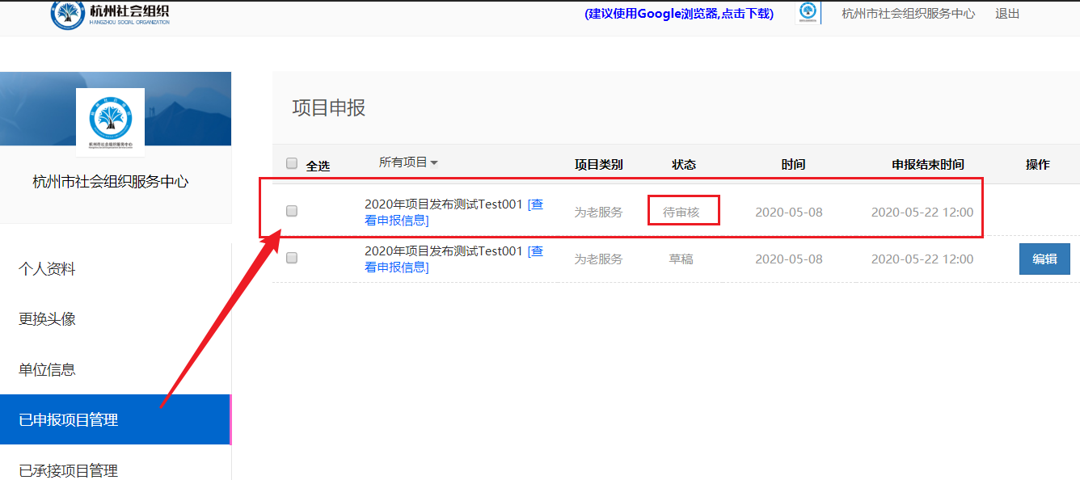
在项目需求公告中可以看到申报单位数量已变为“已申报1家”，各社会组织可在此实时查看每个项目申报的社会组织数量。
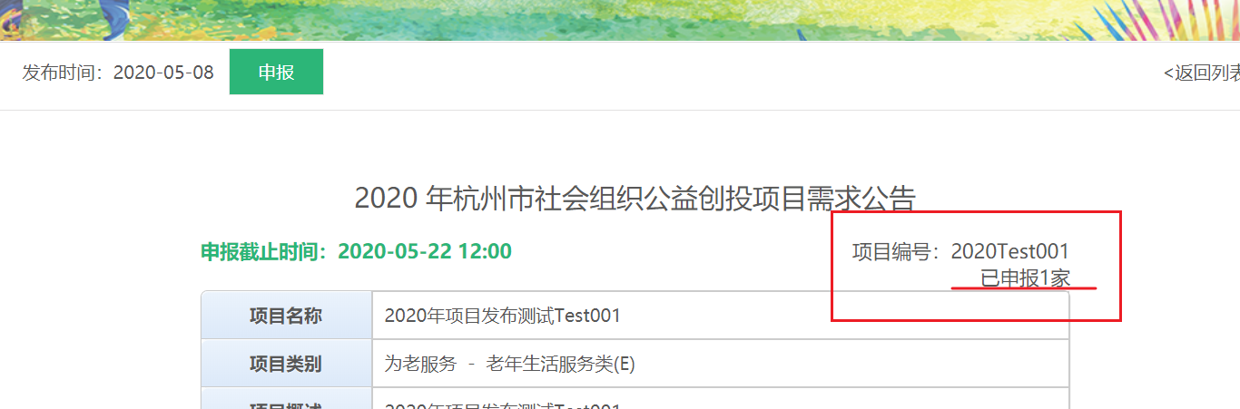
7.项目修改
网上提交的电子版《项目申报书》需与后期递交的纸质材料一致。请各社会组织尽量提前完善《项目申报书》，并经确认无误后上传。如需修改，电话联系0571-85060599，并填写《网上申报修改确认书》（见后页）至hzsosc@126.com，因此造成项目申报延误、错过申报期限、申报材料错误等问题，后果由申请单位自负。

8.联系方式
杭州市社会组织服务中心
联系人：马诗晗
联系电话：0571-85060599
电子邮箱：hzsosc@126.com

2020年杭州市社会组织第二批公益创投项目

网上申报修改确认书

杭州市民政局：
我单位 （机构名称），因 需要对已经在网上申报成功的 项目（编号： ），进行修改，请予以退回申报书。
因此造成的目申报延误、错过申报期限、申报材料错误等问题，后果由我单位自负。

单位（盖章）：
法人（签字）：
年 月 日

注：本确认书签章后拍照或扫描发送至hzsosc@126.com，同时致电0571-85060599联系退回网上申报书。

